Государственное бюджетное специализированное учреждение Республики Крым «Керченский межрегиональный социально-реабилитационный центр для несовершеннолетних»

Час общения «Правонарушения и юридическая
ответственность»
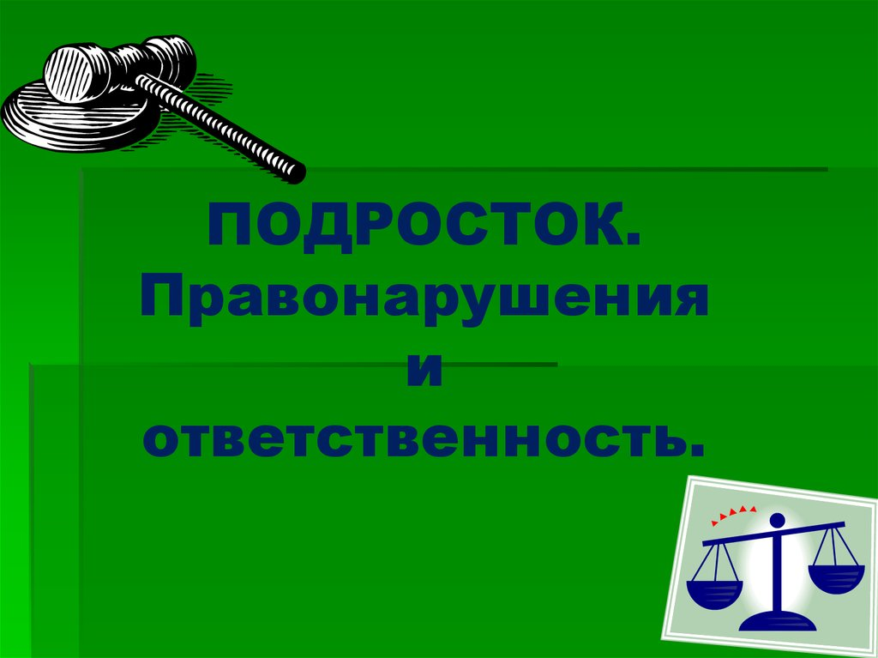
(для младших и старших школьников)

Воспитатель: Брушнивская Г.Ю.

Керчь, 2021
Предмет: человек, общество, право Класс: 9 «А»
Дата: 07.03. 2018 г.
Урок № 26
Тема урока: Правонарушение и юридическая ответственность.
Цели урока:
ЦЕЛЬ: Формирование системы профессиональных знаний основанных на правонарушениях и юридической ответственности.
ЗАДАЧИ:
ДИДАКТИЧЕСКАЯ: Сформировать представления у детей об основных понятиях; о признаках правонарушений, преступлений, юридической ответственности; о видах правонарушений и юридической ответственности; о целях и принципах юридической ответственности.
РАЗВИВАЮЩАЯ: Развивать умения отличать преступления от проступков; уметь различать конкретные поступки человека с точки зрения правомерного и неправомерного поведения. Развитие мышления, интереса к процессу обучения, способствовать осмыслению, пониманию материала.
ВОСПИТАТЕЛЬНАЯ: Воспитывать интерес к изучению права и различных отраслях права. Воспитание личности с активной гражданской позицией, расширить кругозор, привить любознательность.
Правоотношения и правонарушения. На практике, в обществе действие Права проявляется через правоотношения. Правоотношения – это возникающие на основе норм права общественные отношения, порождающие взаимные права и обязанности у субъектов данных отношений.
Субъектами правоотношений выступают физические лица (граждане страны, лица без гражданства, иностранные граждане), юридические лица (организации) и государство.
Объекты правоотношений – это то, по поводу чего возникают правоотношения, то, на что направлены права и обязанности субъектов правоотношений.
Содержание правоотношений – это сами права и обязанности субъектов в данных правоотношениях.
Поведение, соответствующее нормам права, называется правомерным. И, конечно же, то поведение, в результате которого нормы права нарушаются, называется противоправным. Отсюда и возникает понятие правонарушения. Правонарушение – противоправное общественно вредное виновное деяние, выраженное в действии или бездействии, влекущее за собой юридическую ответственность. Соответственно и признаками правонарушения являются: противоправность, деяние, вред, виновность, наказуемость (наличие юридической ответственности).
В строгом смысле слова следует различать понятия вины и виновности.
Вина – психическое отношение к совершенному. Вина в уголовном праве бывает двух видов: 1) умысел (прямой или косвенный) и 2) неосторожность (распадается также на два подвида: легкомыслие – «если лицо предвидело возможность наступления общественно опасных последствий своих действий (бездействия), но без достаточных к тому оснований самонадеянно рассчитывало на предотвращение этих последствий» или небрежность – «если лицо не предвидело возможности наступления общественно опасных последствий своих действий (бездействия), хотя при необходимой внимательности и предусмотрительности должно было и могло предвидеть эти последствия»).
Виновность – это наличие ответственности за совершенное правонарушение, подверженность наказанию.
Правонарушения бывают двух видов: преступления и проступки.
Преступление – это правонарушение, влекущее за собой уголовную ответственность.
Проступок – правонарушение меньшей общественной опасности, чем преступление. За совершение правонарушений наступает юридическая ответственность.
Юридическая ответственность – установленное законом наказание за правонарушения. Юридическая ответственность бывает следующих пяти видов:
Гражданско-правовая ответственность (наступает за нарушение частных интересов),
Административная (наступает за нарушение общественного порядка в целом, безбилетный проезд, нарушение норм пожарной безопасности и т.п.),
Дисциплинарная (наступает за нарушение трудовой, учебной или военной дисциплины, распорядка),
Материальная (возмещение имущественного ущерба как правило в трудовом праве),
Уголовная (наступает только за преступления).
Основные принципы юридической ответственности:
– законность,
– неотвратимость
– своевременность,
– справедливость,
– гуманизм,
– обоснованность,
– целесообразность,
– индивидуализация,
– недопустимость удвоения ответственности за одно правонарушение.
Признаки юридической ответственности:
наступает только за правонарушение,
осуществляется только от имени государства,
выражается в неблагоприятных последствиях для правонарушителя.
Функции юридической ответственности:
– карательная,
– превентивная (предупреждение или, можно сказать, предотвращение правонарушений),
– воспитательная,
– правовосстановительная,
– организующая.
Правосудие в Российской Федерации осуществляется только судом. В настоящее время судебную власть в России представляют два высших суда – Верховный (занимается делами общей юрисдикции, то есть уголовными, административными, гражданскими и т.д., дает разъяснения по вопросам судебной практики) и Конституционный (проверяет на соответствие Конституции всех нормативно-правовых актов других ветвей власти, рассматривает споры о компетенциях между органами власти РФ и субъектами РФ, осуществляет толкование Конституции).
Вывод. Всегда надо помнить о том, что за совершенные поступки надо отвечать. Всегда помните о том, что главной причиной всех правонарушений является неуважение к закону. Ни один человек в нашем обществе не может отступать от требований правовых норм. В противном случае в действие вступает уголовный кодекс РФ. Помните, совершая проступок, вы не только нарушаете Закон, но и причиняете боль своим родным и близким людям.

